РОССИЙСКАЯ ФЕДЕРАЦИЯ
УПРАВЛЕНИЕ ОБРАЗОВАНИЯ, СПОРТА И ФИЗИЧЕСКОЙ КУЛЬТУРЫ АДМИНИСТРАЦИИ ГОРОДА ОРЛА
МУНИЦИПАЛЬНОЕ БЮДЖЕТНОЕ ОБЩЕОБРАЗОВАТЕЛЬНОЕ УЧРЕЖДЕНИЕ-
ШКОЛА № 35 имени А.Г. ПЕРЕЛЫГИНА ГОРОДА ОРЛА
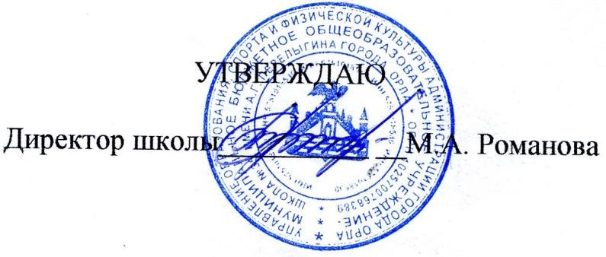
302012 г. Орел, ул. Абрамова и Соколова, д.76 тел. 54-48-35

ГРАФИК ПИТАНИЯ
в столовой в 2023-2024 учебном году

Перемены/время | Классы
2 перемена  9.40-10.00 | Основное питание:1а,1б,1в,2в,4а,4б
3 перемена  10.40-10.50 | Основное питание: льготная категория 5-11 кл  +желающие за плату
11.00 | Дополнительное питание ГПД 4,ГПД 6
12.40 | Дополнительное питание ГПД 3, ГПД 5
12.50 | Дополнительное питание ГПД 7
13.10 | Дополнительное питание Льготники 5-11кл
2перемена  14.50-15.10 | Основное питание :2а,2б,3а.3б

